Marktconsultatie Catering
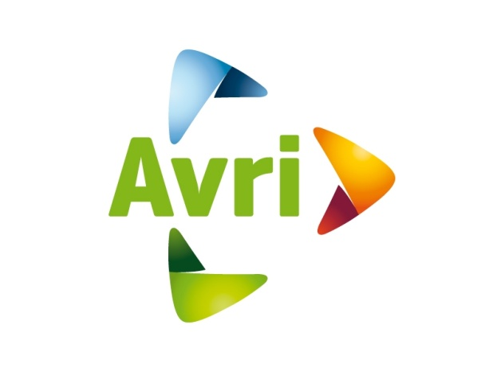

Opsteller H.Vermeulen, W.vd.Louw Behandeldatum 04- januari 2024
Bezoekadres Meersteeg 15 Status Openbaar
Plaats 4191 NK Geldermalsen

Context
Aanbesteder én Opdrachtgever is de gemeenschappelijke regeling Avri. Avri geeft invulling aan de afvalzorgplicht in de gemeenten Buren, Culemborg, West-Betuwe, Maasdriel, Neder-Betuwe, Tiel, West Maas en Waal en Zaltbommel. Voor deze acht gemeenten verzorgt Avri de inzameling en verwerking van huishoudelijk afval en grondstoffen, ontwikkelt Avri het gemeentelijke afvalstoffenbeleid, handhaaft Avri de afvalstoffenverordening en verzorgt Avri de voorlichting over afval. Bij het inzamelen van grondstoffen staat hergebruik voorop.

Avri is daarnaast actief op de markt van bedrijfsafval. Zelf afval brengen of afval laten inzamelen, Avri biedt duurzame oplossingen op maat voor elk bedrijf. Daarnaast faciliteert Avri commerciële activiteiten in de bewerking en verwerking van afval en beheert en exploiteert Avri Grondstoffenpark Rivierenland.

Voor de gemeenten Buren, Neder-Betuwe, Tiel en West-Betuwe (deels) beheert Avri ook de openbare ruimte. Dit is het IBOR werkgebied van Avri. Het gaat hierbij om het onderhouden van bomen, bestrijding van ziekte en plagen, gazons, beplantingen, bermen, watergangen, sportparken, begraafplaatsen, ruimen van zwerfafval, onderhoud van wegen, vegen, onkruidbeheersing op verhardingen, straatmeubilair, riolering en rioleringsgemalen.

Voor verdere informatie over Avri verwijzen wij naar de website: www.avri.nl.
Marktconsultatie
Avri wil binnenkort een aanbesteding doen welke resulteert in een cateringconcept dat onze medewerkers kan voorzien van gezonde en duurzame voeding. Dat vraagt om een passende scope, inhoud en vorm van de aanbesteding, waarover we graag met de markt in gesprek gaan.

Op dinsdag 23 januari 2024 organiseren we vanaf 13.00 uur een gemeenschappelijke bijeenkomst voor alle geïnteresseerde marktpartijen. U kunt zich tot en met 19 januari 2024
10.00 uur uitsluitend middels een bericht op Tenderned aanmelden. De consultatie vindt plaats te Meersteeg 15,4191 NK te Geldermalsen.
In grote lijnen zal het programma bestaan uit een introductie over de aanbesteding, gesprekken over de scope, inhoud en de vorm van de aanbesteding en een rondleiding door het gebouw om een beeld te krijgen bij de omvang van het contract.

Scope
We hebben een tweetal grote locaties in Geldermalsen en Tiel en viertal kleine locaties (3 milieustraten en 1 werf). Tot nu toe hadden we alleen in Geldermalsen een cateringdienstverlening aangezien dit de grootste locatie is en de locatie in Tiel waarschijnlijk te klein is om een dergelijke (bemande) dienstverlening daar op te zetten. Binnen de scope van de cateringdienstverlening valt in ieder geval de hele locatie Geldermalsen. In Geldermalsen zou de dienstverlening kunnen bestaan uit: het onderhouden (reinigen en vullen) van de koffieautomaten, het reinigen (m.b.v. vaatwasser) en distribueren van het serviesgoed, het uitleveren aan c.q. beleveren van de milieustraten en schaftketen en het ‘runnen’ van onze (kleinschalige) kantine. Er loopt op dit moment een Huisvestingsproject om alle kantoren maar ook de keuken en kantine op te gaan knappen. Op dit moment beheert Avri zelf losse contracten voor keukenonderhoud, klein materiaal en serviesgoed. In het kader van duurzaamheid zien we deze verantwoordelijkheid en eigenaarschap van het materiaal / serviesgoed in de toekomst graag bij de cateraar. Hierover horen we graag uw ideeën. De locatie in Geldermalsen kent plm. 60 kantoorwerkplekken, bovendien komen er op deze locatie plm. 30 buitendienst medewerkers op deze locatie lunchen. Het merendeel brengt nu zelf brood mee. Vanuit het kantoor komen er gemiddeld 15 à 20 medewerkers in de kantine lunchen, vanuit de buitendienst zijn dit er plm. 20. We hopen door een aantrekkelijk assortiment/concept en het verbouwen van de kantine meer medewerkers naar de kantine te kunnen lokken. Avri streeft ernaar dat de kantine een ontmoetingsplek wordt waar het ook buiten lunchtijden om het een goed vertoeven is. Afgezien van de lunch voor onze medewerkers zijn er af en toe lunches voor gasten, bijeenkomsten voor personeel/ genodigden en zijn er incidenteel ’s avonds maaltijden (papierinzameling, overwerk, gladheidsbestrijding) nodig. Ook dit willen we graag onderdeel van de scope laten zijn. De locatie in Tiel kent 23 werkplekken en zo'n 10 medewerkers die vanuit de buitendienst komen lunchen. Ook voor deze locatie willen we graag onderzoeken wat de mogelijkheden zijn bijvoorbeeld zaken die uit een automaat gehaald kunnen worden en/of een bestel service.

Inhoud
Avri kent een aantal ambities die zij met de inkoop van catering wil nastreven. Deze worden op hoofdlijnen hier beschreven. Circulariteit en sociaal ondernemen zijn speerpunten uit ons aanbestedingsbeleid. Avri heeft de ambitie om een zo hoog mogelijke Klanttevredenheid te behalen als het gaat om de beleving en smaak van de catering. Ook vinden we het belangrijk dat onze klanten continu verrast worden door de ondernemendheid van de cateraar en dat er oog is voor de verschillende doelgroepen. Tot slot heeft Avri de ambitie om een partnerschap aan te gaan met de toekomstige cateraar. Avri vindt het daarin belangrijk dat lokale, sociale ondernemingen en initiatieven de kans krijgen om een rol te spelen binnen dit contract. Avri wil een transparante samenwerking waar een eerlijke marge geldt. Communicatie tussen partijen is daarin van groot belang.

